Markovich Béla: „Fenntarthatóság nélkül nincs jövő az építőiparban”
Csaknem egy évszázaddal ezelőtt egy kis békési faluban, az iskola építéséről tárgyaló képviselők egy fasor ültetéséről döntöttek az iskola ablakai elé, hogy árnyékot és hűvöset adjon a diákoknak a nyári melegben. Ez az aprónak tűnő, mégis előrelátó döntés ma is példamutató.
A fenntarthatóság az építőipar új mércéjévé vált, amely nélkül a minőség és a megbízhatóság sem felelhet meg a jövő kihívásainak. Az olyan globális problémák, mint a klímaváltozás és az aszály, az építőipar minden szereplőjét arra ösztönzik, hogy aktív szerepet vállaljanak a fenntarthatóság előmozdításában. Ezt a szemléletet tükrözi a Mapei Kft. legutóbbi kezdeményezése is, amelynek keretében munkatársaik 790 fát ültettek el november végén, hogy hozzájáruljanak a fenntarthatósági célok eléréséhez.
A kezdeményezés szimbolikus vállalást is jelent: minden dolgozó után három fa kerül elültetésre. Ez nemcsak a klímaváltozás és az aszály következtében pusztuló erdők és városi zöldterületek fogyásának ellensúlyozásához járul hozzá, hanem egy olyan közösségi élményt is teremt, amely hosszú távon motiválja a résztvevőket a fenntartható szemléletre.
Egy bölcs döntés iskolapéldája: árnyékot adó fák
„Sajnos a békési falu iskolájának egykor árnyékot adó fasorai ma már szenvednek az aszály miatt, ha egyáltalán még állnak. Ez figyelmeztet bennünket arra, hogy a fenntarthatóság ma már nemcsak lehetőség, hanem kötelesség. Nekünk, a jelen generációnak kell cselekednünk, hogy a jövőben is legyenek hasonló bölcs és előrelátó döntések” – jelentette ki Markovich Béla, a Mapei Kft. ügyvezetője.
A vállalat munkatársai 790, a megváltozott klímaviszonyokat jól tűrő növényt – többségében cserjéket, például kökényt, kecskerágót és közönséges fagyalt – ültettek el a Budapest II. kerületében található Csalit utcai természetvédelmi területen. Emellett csertölgyek, molyhos tölgyek, valamint néhány vadalma, vadkörte és virágos kőris is helyet kapott. A program szakmai hátterét a FŐKERT Természetvédelmi és Erdőkezelési Osztálya biztosította, kiemelt figyelmet fordítva a terület ritka növényfajainak megőrzésére. Az ültetésben a vállalat 30 munkatársa vett részt, a kezdeményezést a Karitatív Csapatépítés munkatársai szervezték.
Fenntarthatóság a jövő alapköve
Természetesen a vállalat felelősségvállalása a fenntarthatóságért nem merül ki ennyiben. A Mapei a kibocsátás csökkentése és a zöld energia egyre növekvő használata mellett, az egyre bővülő Zero termékcsaládjával a CO2-kibocsátását teljes mértékben kompenzálja. Ezeknél a termékeknél az életciklus-értékelési (LCA) módszertan segítségével pontosan mérik a CO2-kibocsátást, amelyet tanúsított szén-dioxid-kreditekkel kompenzálnak. Ezek a kreditek erdővédelmi projekteket finanszíroznak, így nemcsak a károsanyag-kibocsátás semlegesítésére kerül sor, hanem közvetlenül hozzájárulnak az erdők védelméhez és a biológiai sokféleség fenntartásához.
A termékcsaládba olyan építőanyagok tartoznak, mint a Keraflex Extra S1 Zero és a Keraflex Maxi S1 Zero ragasztók, valamint vízszigetelők, fugázók és betonjavítók. Ez az átfogó kínálat lehetővé teszi, hogy a fenntarthatóság ne csupán egy-egy projektre korlátozódjon, hanem az építkezések teljes spektrumát lefedje.
„A fenntarthatóság nem csupán lehetőség, hanem az egyetlen járható út: fenntarthatóság nélkül nincs jövő az építőiparban. A mi kezdeményezéseink példaértékűek arra, hogy az építőipar képes aktívan hozzájárulni a fenntarthatósági célok eléréséhez. Az innovatív megoldások, például a szén-dioxid-kibocsátás csökkentésére és kompenzálására alkalmas termékek, lehetőséget teremtenek arra, hogy az építkezések környezeti hatása minimalizálható legyen. A faültetési programok pedig kézzelfogható példái annak, hogyan támogathatjuk a természet megóvását, miközben közösségi szinten is erősítjük az elköteleződést. Az ilyen kezdeményezések eredményei hosszú távon is értéket teremtenek, és fontos örökséget jelentenek a jövő generációi számára” – vélekedett Markovich Béla.
Sajtókapcsolat:
- Fülöp Zoltán
- fulopzoli@hirnevugynokseg.hu
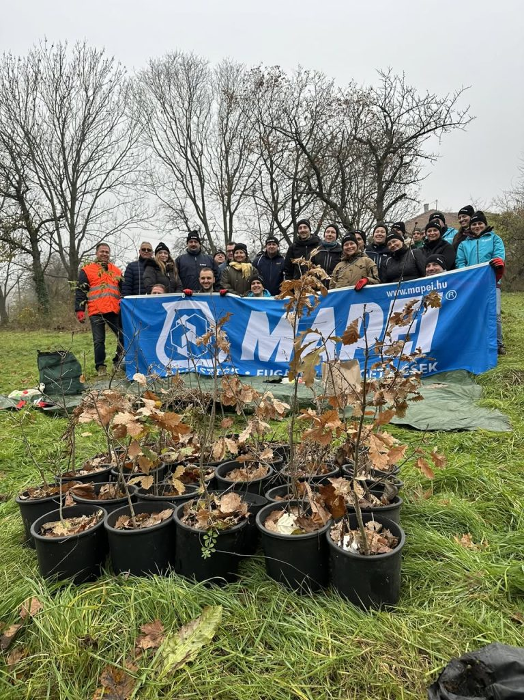 | © Mapei Kft.
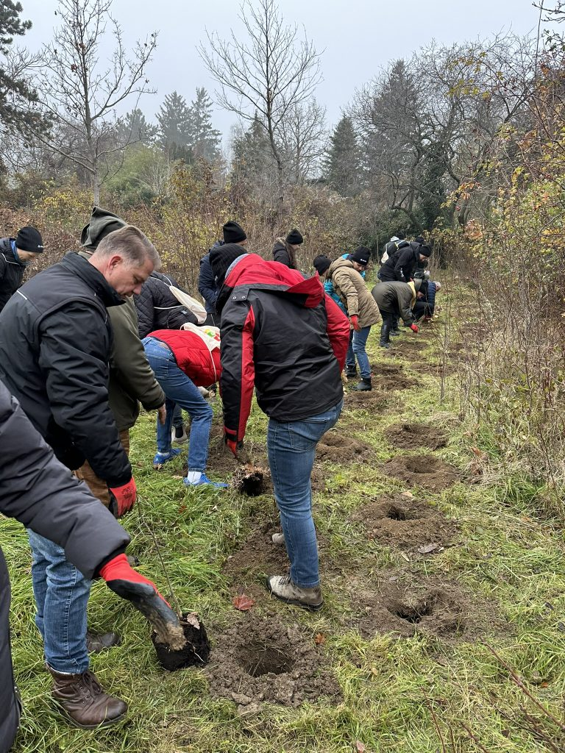 | © Mapei Kft.
Eredeti tartalom: Mapei Kft.
Továbbította: Helló Sajtó! Üzleti Sajtószolgálat
Ez a sajtóközlemény a következő linken érhető el:

